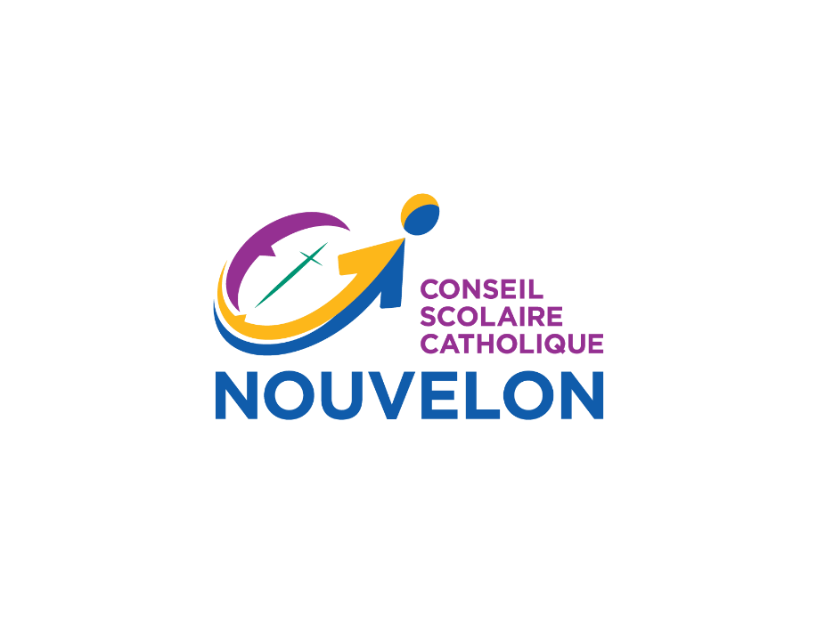
Ordre du jour de la réunion ordinaire du Conseil
Date : Le mardi 27 juin 2023
Heure : 19 h
Teams : Vidéo : Cliquez ici pour participer à la réunion
Audio : 1 844 332-5491 / ID de téléconférence : 966 358 380#

- Ouverture de la séance
- Appel nominal
- Adoption de l’ordre du jour p. 2-4
- Toutes questions doivent être soulevées lors de l’adoption de l’ordre du jour
pour être ajoutées à 14. Période de questions
- Déclaration de conflits d’intérêts (Article 10)
- Comité plénier à huis clos (de 18 h à 19 h)
- comité plénier (à 19 h)
- reconnaissance du territoire
Aanii,
En guise de respect à tous les peuples autochtones, nous tenons à souligner
en ce début de réunion que le siège social du Conseil scolaire catholique Nouvelon
se trouve sur le territoire désigné dans le traité de Robinson-Huron de 1850 et
que les terres sur lesquelles nous sommes rassemblées font partie du territoire traditionnel
des Premières Nations d’Atikameksheng Anishnawbek et de Wahnapitae.
Miigwetch
- Prière p. 5
- PrésentationS
  - École St-Charles Borromée (St-Charles) : Engagement envers la culture francophone
et les valeurs catholiques (Mme Natalie Lamontagne)
- Présentation : Mme Séguin
- Remerciement : Mme Allen

- Adoption du procès-verbal
- Réunion ordinaire du Conseil du 30 mai 2023 p. 6-13
- Suivi découlant du procès-verbal
- Affaires sur le plan régional et provincial
  - FNCSF
    - Convocation à la33e assemblée générale annuelle p. 14-15
    - Programme préliminaire p. 16-26
    - Délégués et suppléants ayant droit de vote – Motion p. 27
    - Mise en candidature pour les élections p. 28
  - Contact interculturel francophone de Sudbury
    - Célébration du 25e anniversaire et hommage (participants) p. 29
- Étude des recommandations des comités
  - Comité plénier à huis clos (Mme Essiembre)
Motions :
- Nouvelle entente de tenure à bail
- Nomination d’un membre externe au Comité de vérification
  - Comité de vérification (Mme Allen)
Motion :
- Procès-verbal de la réunion du 5 juin 2023 p. 30-35
  - Comité consultatif pour l’enfance en difficulté (Mme Aubin-Gagné et M. Joanisse)
Motions :
- Procès-verbaux de la 1re et 2e réunion du 6 juin 2023 p. 36-48
- Plan pour l’enfance en difficulté, juin 2023 p. 49-124
  - Comité d’affaires et des relations de travail (M. Montpellier)
Motions :
- Procès-verbal de la réunion du 8 juin 2023 p. 125-129
- Budget préliminaire 2023-2024 (M. Bourgeois) p. 130-160

- Rapport des élèves conseillers
  - Districts d’Algoma et de Manitoulin (Mariska Lamothe)
  - District de Sudbury (Mia Toner)
- Information
  - Récipiendaires du Prix de contribution exceptionnelle 2023 (M. Tessier)
  - Récipiendaires de la bourse Vision 2023 du CSC Nouvelon (M. Henry) p. 161
  - Prix du partenaire extraordinaire 2023 de l’ACFO (M. Henry)
  - Formation obligatoire sur l’accessibilité dans l’EAV (Mme Barrette) p. 162
  - Lettre de la Coalition nord-ontarienne pour une université de langue
française (M. Henry) p. 163-164
  - Annexe A : Survol du projet de loi 98 : Loi de 2023 sur l’amélioration des écoles et
du rendement des élèves (M. Henry) p. 165-172
- Période de questions (membres du Conseil)
- Avis de motion
- Levée de la séance

